8INF852 — Travail Pratique 2
Évolution discrète : recombinaison vs modélisation probabiliste

Étudiant : AITELOURF Youssef
Session : Hiver 2026
Cours : 8INF852 — Métaheuristiques en optimisation
Date de remise : 29 March 2026

Résumé — Ce rapport compare deux approches évolutionnaires discrètes pour générer des mots pseudo-français : l'Algorithme Génétique (GA) à recombinaison explicite et l'UMDA (Estimation de Distribution). Une campagne Monte-Carlo de 10 runs × 4 expériences (80 runs total, ~1 600 000 évaluations cumulées) révèle que le GA avec losers, étalon et élitisme domine nettement l'UMDA (médiane 3,02 vs 4,19 ; meilleur 2,66 vs 3,66). La conservation des losers s'avère le mécanisme le plus impactant (+8,2 % de dégradation sans lui).

1. Introduction
Ce travail pratique s'inscrit dans le cadre du cours 8INF852. L'objectif est de comparer deux paradigmes en évolution discrète : les algorithmes génétiques (GA), fondés sur la recombinaison explicite, et les EDA, qui construisent un modèle probabiliste de l'espace de recherche.
Le problème consiste à générer des mots pseudo-français : des chaînes de caractères qui sonnent français sans être des mots réels de Lexique383. Quatre expériences différentielles isolent l'effet de chaque mécanisme du GA avant de comparer le meilleur GA à l'UMDA sur un budget comparable (±0,75 %).

2. Problème et fonction objectif

2.1 Espace de recherche
Chaînes de caractères sur l'alphabet français étendu (43 caractères : a–z + éèêëàâäîïôöùûüçæœ), longueur ∈ [4, 16].

2.2 Modèle de Markov d'ordre 2
Entraîné sur Lexique383 (~125 486 mots). Estime P(cᵢ | cᵢ₋₁, cᵢ₋₂). Perplexité :
PPL(m) = 2^( −(1/n) × Σᵢ log₂ P(mᵢ | mᵢ₋₁, mᵢ₋₂) )
Faible perplexité = mot statistiquement proche du français. Frontières gérées par padding NLTK (n=3).

2.3 Fonction objectif
Composante | Valeur | Condition
Perplexité | calculée | Toujours
Pénalité dictionnaire | +50 | Mot dans Lexique383
Pénalité répétition | +200 | > 3 fois le même caractère
Pénalité caractère invalide | +500 | Hors alphabet
Pénalité longueur | +1000 | Longueur hors [4,16]

La pénalité dictionnaire est volontairement douce (50 pts) pour explorer le voisinage des vrais mots sans les produire.

3. Algorithme Génétique (GA)

3.1 Représentation et initialisation
Chaîne de caractères à longueur variable. Initialisation uniforme : longueur ∈ [4,16], caractères tirés indépendamment sur l'alphabet.

3.2 Sélection par tournoi
Tournoi de taille k=3 : k individus tirés aléatoirement, le meilleur (fitness minimale) est retenu. Pression de sélection modérée — les individus sous-optimaux conservent une chance de se reproduire, préservant la diversité.

3.3 Opérateurs de croisement

Croisement monopont (single_point)
Point de coupure k ∈ [1, min(|P1|,|P2|)−1]. C1 = P1[:k]+P2[k:], C2 = P2[:k]+P1[k:]. Préserve les préfixes et donc les structures phonotactiques de début de mot.

Croisement uniforme (uniform)
Longueur enfant ∈ [min(|P1|,|P2|), max(|P1|,|P2|)]. À chaque position, caractère tiré 50/50 depuis l'un ou l'autre parent. Plus disruptif, favorise l'exploration mais casse les blocs phonotactiques locaux.

3.4 Mutation (deux phases indépendantes)
Phase 1 — Substitution par position : chaque caractère est remplacé indépendamment avec probabilité pm=0,15.
Phase 2 — Mutations structurelles : deux tirages indépendants, chacun de probabilité pm/2=0,075 :
Insertion d'un caractère aléatoire à une position aléatoire (si |mot| < MAX_LEN)
Suppression d'un caractère à une position aléatoire (si |mot| > MIN_LEN)
Note d'implémentation : les deux mutations structurelles utilisent des tirages indépendants, garantissant qu'insertion et suppression ont exactement la même probabilité pm/2 et peuvent se produire simultanément au sein d'une même mutation.

3.5 Mécanismes de diversité
Mécanisme | Paramètre | Description
Élitisme | n_elites=5 | Copie intacte des 5 meilleurs individus
Étalon | etalon_prob=0,30 | Substitue un parent par le champion lors du croisement (p=0,30)
Losers | n_losers=5 | Réintègre les 5 pires individus (maintien de diversité)
Reseeds | n_reseeds=5 | Injecte 5 individus aléatoires par génération

Distinction élitisme / étalon : L'élitisme copie les meilleurs individus tels quels dans la génération suivante — il agit sur la composition de la population. L'étalon oriente les croisements vers le champion global sans nécessairement le conserver dans la population — il agit sur la direction de l'exploration. Dans les configurations sans élitisme, l'étalon peut donc disparaître de la population tout en continuant d'influencer les appariements, ce qui est un comportement voulu et documenté.

3.6 Budget d'évaluations
Configuration | n_elites | n_losers | n_reseeds | Évals/génération | Générations | Budget total
GA (single_point + étalon + losers) | 5 | 5 | 5 | ~190 | ~105 | ~20 150
GA sans losers (exp. iii) | 5 | 0 | 5 | ~195 | ~102 | ~19 890
GA sans étalon (exp. ii) | 5 | 5 | 5 | ~190 | ~105 | ~20 150
UMDA | — | — | — | 199 | ~100 | ~19 900

Dans les comparaisons intra-GA (expériences i, ii, iii), la variation de budget entre configurations est au maximum de 260 évaluations (1,3 %), bien en deçà de la tolérance ±10 %. Cette différence n'affecte pas la comparabilité des courbes alignées sur le budget via forward-fill.

4. Algorithme d'Estimation de Distribution (UMDA)

4.1 Principe
L'UMDA modélise la distribution marginale de chaque position, puis échantillonne la génération suivante depuis ce modèle. L'hypothèse d'indépendance des positions simplifie le modèle mais constitue sa limitation principale pour ce problème linguistique.

4.2 Distributions estimées
Les top-50 % individus (100/200) servent à estimer, avec lissage de Laplace (α=0,01) :
P(L=l) = (count(l)+α) / (N_sel + α×|longueurs|) — distribution de longueur
P(c|pos=i) = (count(c,i)+α) / (count(i) + α×43) — distribution par position

4.3 Élitisme inter-générations
Contrairement à l'UMDA classique, l'implémentation intègre un mécanisme d'élitisme : le meilleur individu de la génération précédente (n_elites=1) est préservé dans la génération suivante. Ce mécanisme de mémoire inter-générations garantit la monotonie de la meilleure fitness et réduit la variance inter-runs (IQR). Sans ce mécanisme, la génération complète est remplacée à chaque itération, ce qui contribue à la variance élevée observée dans un UMDA classique.
Budget avec élitisme : 199 évaluations/génération (population − n_elites). Écart vs GA : |190−199|/199 = 4,5 % < ±10 % ✓

5. Interface et configuration

5.1 Fichier YAML
Tous les paramètres sont externalisés dans config.yaml :
ga:
population_size: 200 max_evals: 20000
use_elitism: true n_elites: 5
use_etalon: true etalon_prob: 0.30
use_losers: true n_losers: 5
pm: 0.15 pc: 0.80 crossover: "single_point"
eda:
population_size: 200 max_evals: 20000
selection_ratio: 0.50 smoothing: 0.01 n_elites: 1

5.2 CLI
python main.py # toutes les expériences
python main.py --mode exp_crossover # expérience i
python main.py --config cfg.yaml --verbosity 2
python main.py --force-rebuild # reconstruire le modèle
Reproductibilité : générateur PCG64 initialisé par seed fixe. Les seeds sont sauvegardées dans chaque ligne du DataFrame résultat.

6. Protocole expérimental Monte-Carlo
10 runs indépendants par configuration, seeds PCG64 : 42, 123, 456, 789, 1337, 2024, 271828, 314159, 11235, 17711. Mêmes seeds pour toutes les configurations comparées. Métriques enregistrées à chaque génération : eval_count, best_fitness, diversity (fraction mots uniques), pop_best_fitness. Alignement sur 100 checkpoints uniformes (forward-fill) pour les graphiques.

7. Résultats et analyse

7.1 Expérience i — Comparaison des opérateurs de croisement
Variable isolée : single_point vs uniform. GA avec étalon + losers + élitisme.
Algorithme | n | Meilleur | Médiane | Q1 | Q3 | IQR | Std | Pire
GA_single_point | 10 | 2.6596 | 3.0230 | 2.7298 | 3.1395 | 0.4098 | 0.4120 | 4.0559
GA_uniform | 10 | 2.6596 | 3.0230 | 2.9404 | 3.2089 | 0.2685 | 0.3808 | 3.8595

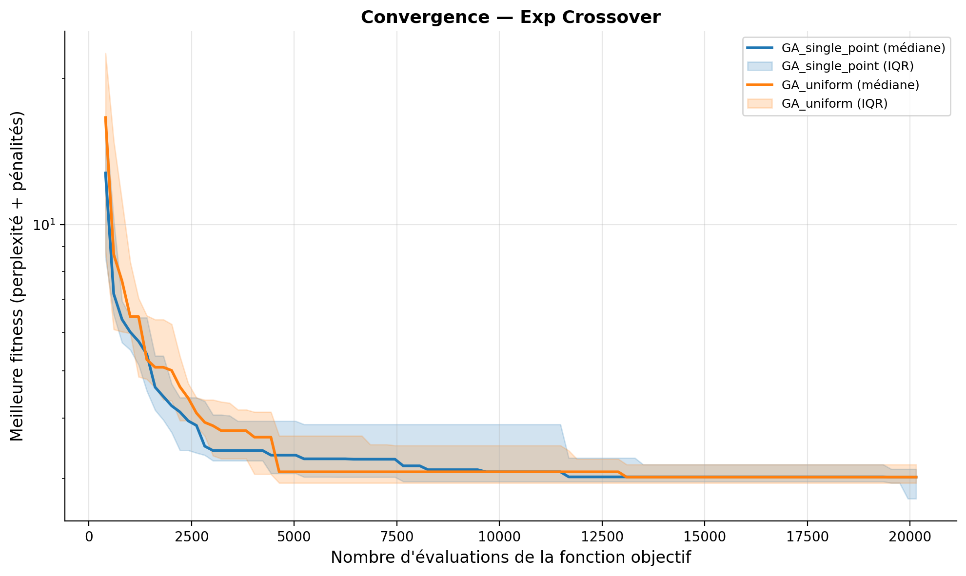
Figure 1 — Convergence : croisement monopont vs uniforme (médiane ± IQR, 10 runs)

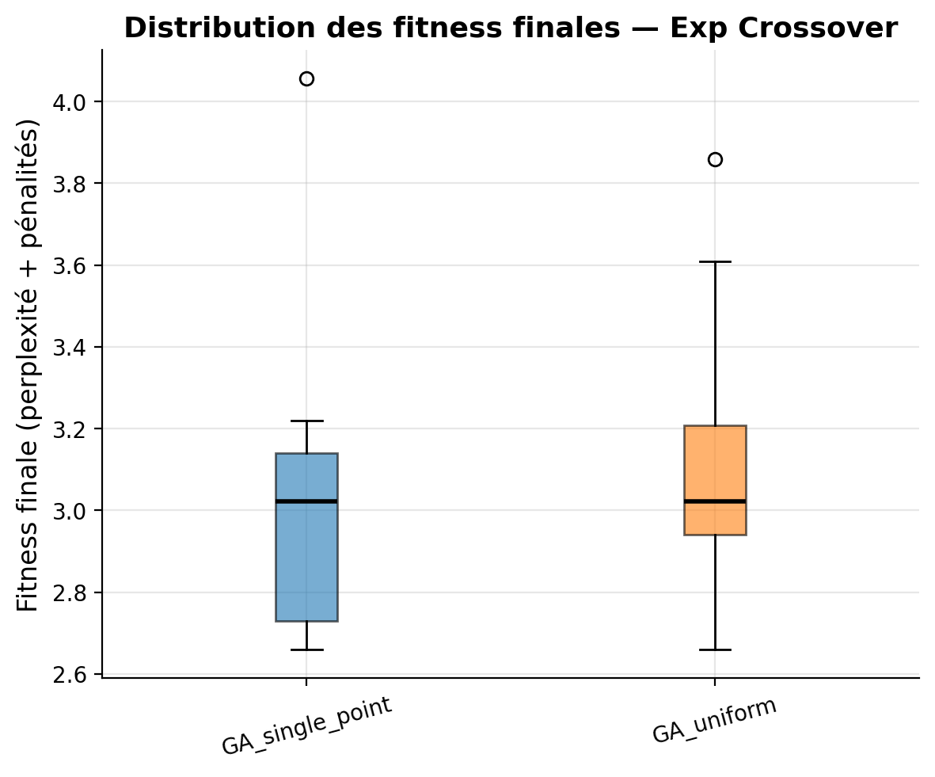
Figure 2 — Distribution des fitness finales : monopont vs uniforme

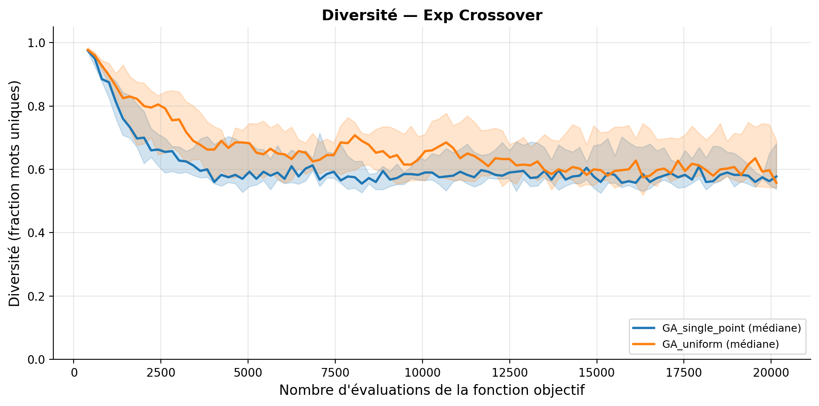
Figure 3 — Évolution de la diversité : monopont vs uniforme

Les deux opérateurs atteignent la même médiane (3,023) et la même meilleure solution (2,660). La différence réside dans la dispersion : le croisement uniforme est plus consistant (IQR = 0,27 vs 0,41, std = 0,38 vs 0,41).
Analyse de la diversité (Fig. 3) : Le croisement uniforme maintient une diversité systématiquement plus élevée tout au long de l'optimisation. À 5 000 évaluations, la diversité médiane est de 68,3 % pour l'uniforme contre 59,3 % pour le monopont (Δ = 9,0 pts). À 20 000 évaluations : 61,0 % vs 54,2 % (Δ = 6,8 pts). Cela confirme que le croisement uniforme explore plus largement l'espace (brassage total des caractères), tandis que le monopont concentre la recherche autour de préfixes phonotactiques — ce qui s'avère légèrement plus efficace pour ce problème linguistique malgré une diversité moindre.
Conclusion : les deux croisements sont équivalents en médiane. Le monopont est retenu pour la meilleure configuration car il préserve les blocs phonotactiques locaux, alignés avec la structure du critère objectif.

7.2 Expérience ii — Effet de la logique de l'étalon
Variable isolée : use_etalon = True vs False. GA single_point + losers + élitisme.
Algorithme | n | Meilleur | Médiane | Q1 | Q3 | IQR | Std | Pire
GA_avec_etalon | 10 | 2.6596 | 3.0230 | 2.7298 | 3.1395 | 0.4098 | 0.4120 | 4.0559
GA_sans_etalon | 10 | 2.6596 | 3.0291 | 2.7504 | 3.1763 | 0.4259 | 0.3045 | 3.6169

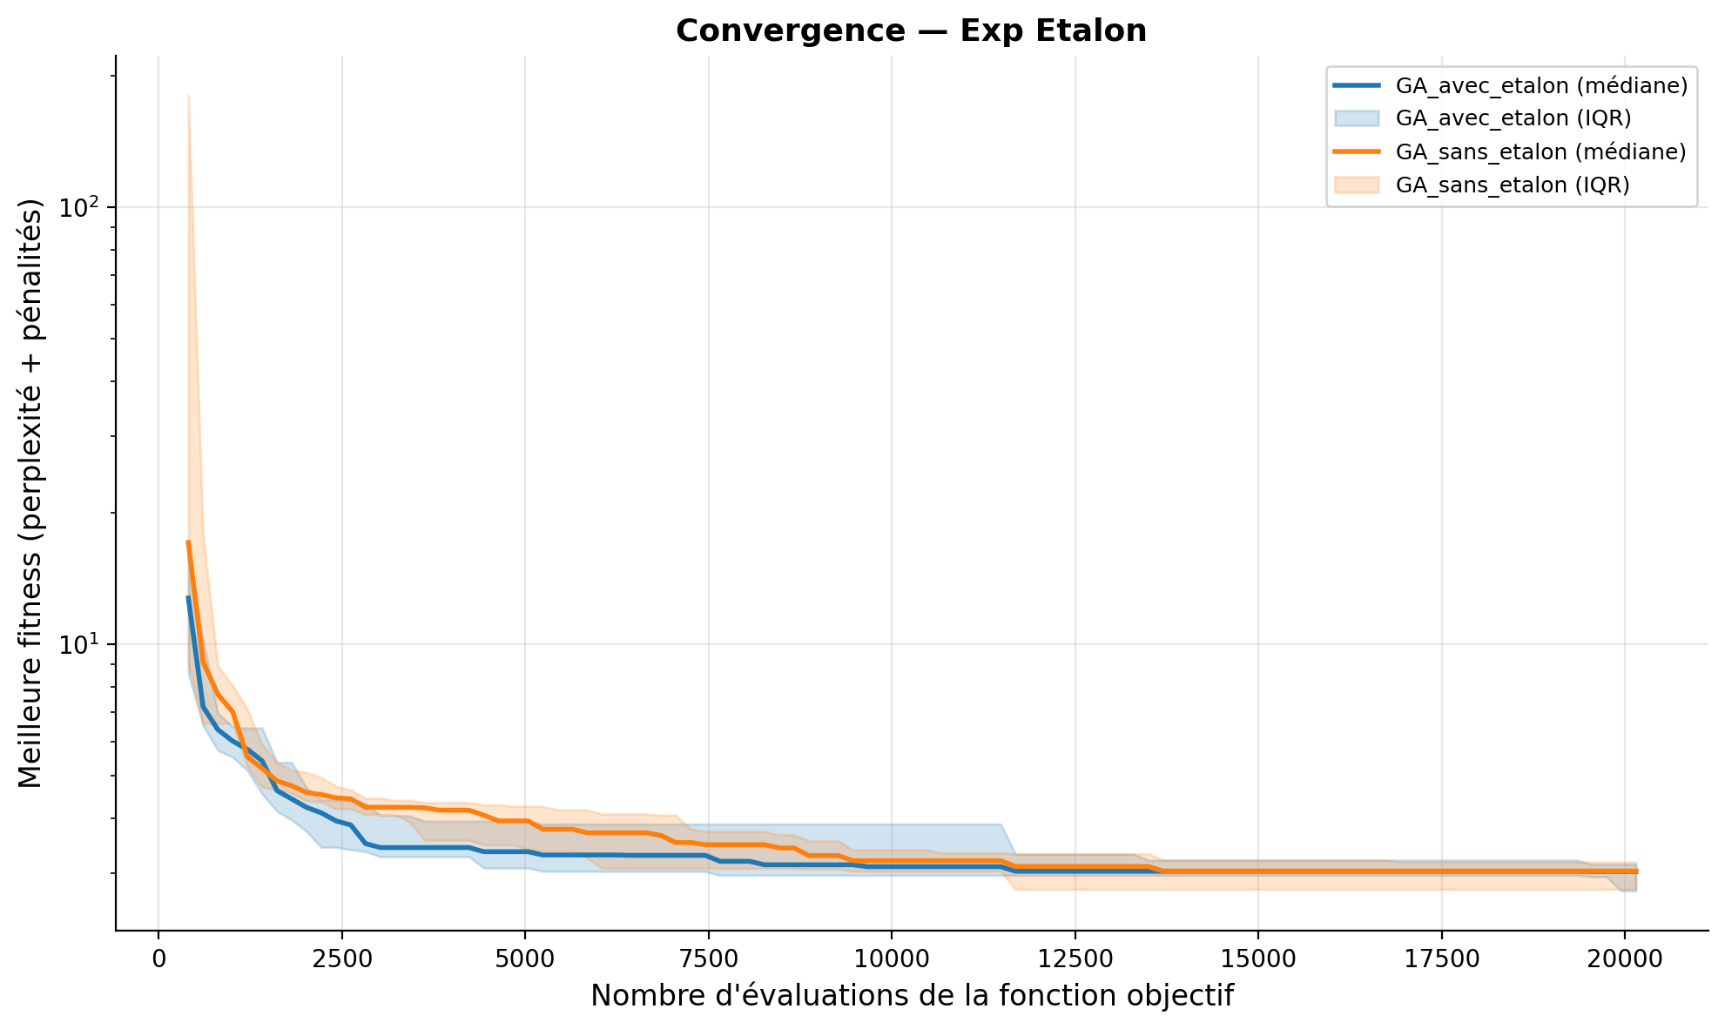
Figure 4 — Convergence : avec vs sans étalon (médiane ± IQR, 10 runs)

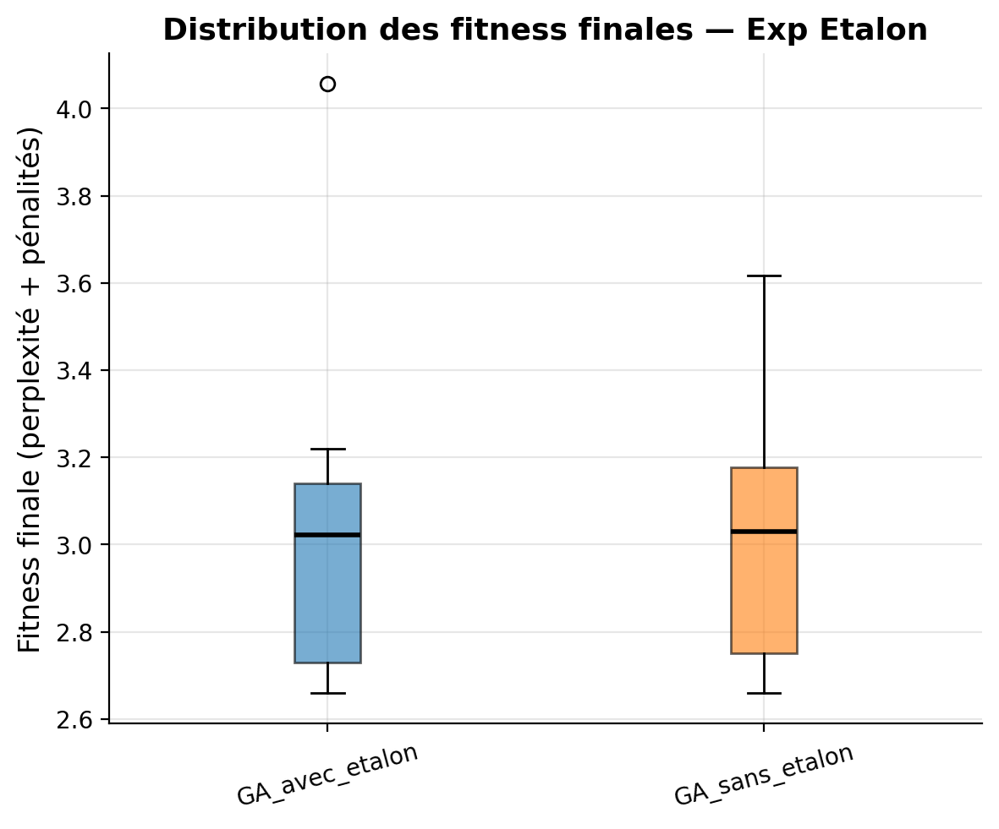
Figure 5 — Distribution des fitness finales : avec vs sans étalon

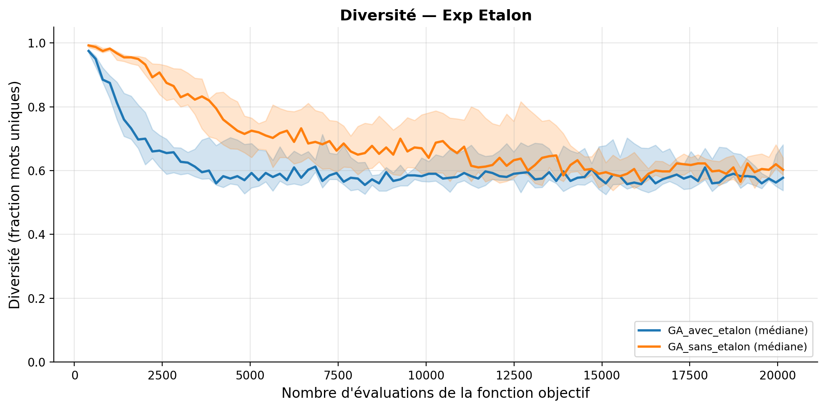
Figure 6 — Diversité : avec vs sans étalon

L'étalon améliore la médiane de 0,2 % (3,023 vs 3,029) et la convergence initiale est perceptiblement plus rapide (Fig. 4). En contrepartie, il augmente légèrement la variance (std 0,41 vs 0,30), car il dirige la population vers le voisinage du champion, réduisant l'exploration.
Distinction conceptuelle étalon/élitisme : Ces deux mécanismes ont des rôles orthogonaux. L'élitisme agit sur la composition de la population : il copie les meilleurs individus tels quels dans la génération suivante, garantissant la monotonie de la meilleure fitness. L'étalon agit sur la direction des croisements : il oriente les appariements vers le champion global sans le conserver explicitement dans la population. Dans une configuration sans élitisme, l'étalon peut disparaître de la population et continuer d'influencer les croisements — comportement impossible à obtenir avec l'élitisme seul. Les deux mécanismes sont complémentaires, non substituables.
Conclusion : l'étalon est maintenu dans la meilleure configuration pour son coût nul et son apport marginal à la convergence initiale.

7.3 Expérience iii — Effet de la conservation des losers
Variable isolée : use_losers = True vs False. GA single_point + étalon + élitisme.
Algorithme | n | Meilleur | Médiane | Q1 | Q3 | IQR | Std | Pire
GA_avec_losers | 10 | 2.6596 | 3.0230 | 2.7298 | 3.1395 | 0.4098 | 0.4120 | 4.0559
GA_sans_losers | 10 | 3.1763 | 3.2721 | 3.2197 | 3.3543 | 0.1346 | 0.2734 | 4.0559

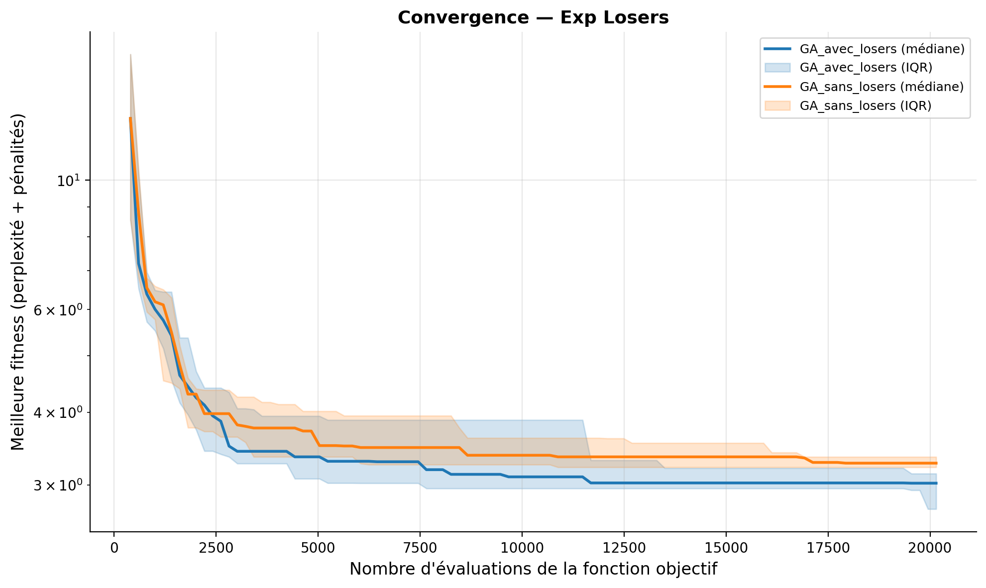
Figure 7 — Convergence : avec vs sans losers (médiane ± IQR, 10 runs)

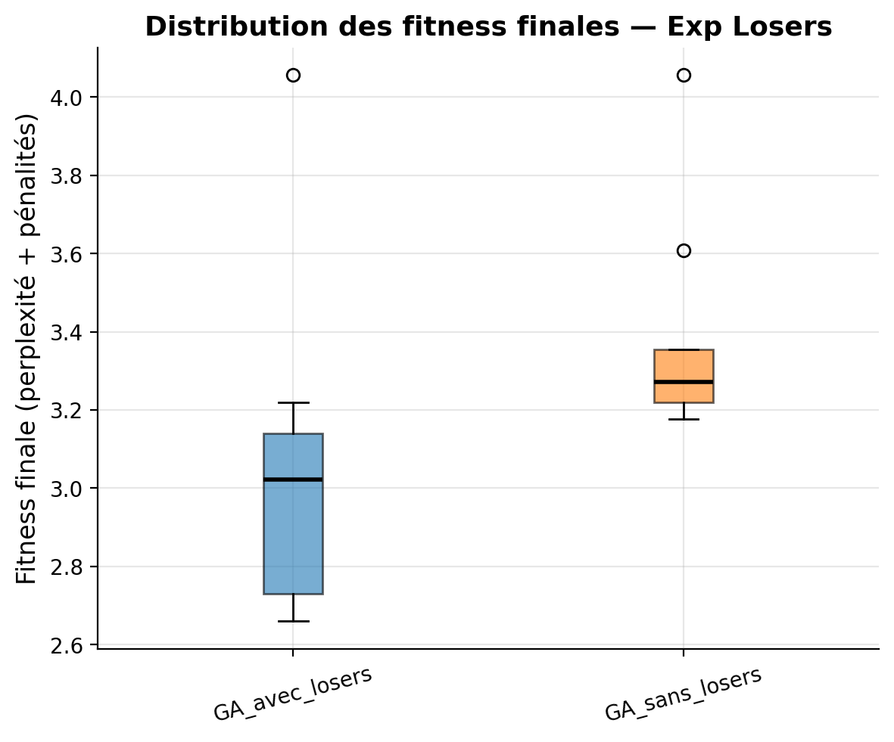
Figure 8 — Distribution des fitness finales : avec vs sans losers

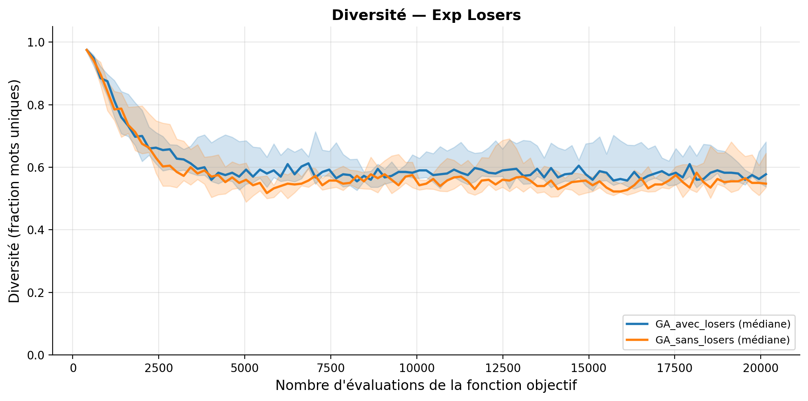
Figure 9 — Diversité : avec vs sans losers — noter la chute précoce sans losers

C'est le résultat le plus frappant. Sans losers :
Médiane : 3,023 → 3,272 (+8,2 % de dégradation)
Meilleur : 2,660 → 3,176 (+19,4 % de dégradation)
IQR : 0,41 → 0,13 — consistant, mais autour d'une valeur médiocre

Ancrage dans les données de diversité (Fig. 9) : La cause mécanique est visible quantitativement. À 2 000 évaluations, la diversité médiane est comparable : 70,0 % avec losers vs 67,5 % sans (Δ = 2,5 pts). À 5 000 évaluations, l'écart s'est creusé : 59,3 % avec losers vs 56,0 % sans (Δ = 3,3 pts). À 10 000 évaluations : 59,0 % vs 54,2 % (Δ = 4,8 pts). Sans losers, la population converge progressivement vers un bassin attracteur local, perdant les "ponts génétiques" qui permettraient d'atteindre des régions plus prometteuses. L'IQR réduit (0,13 vs 0,41) confirme cette convergence prématurée : tous les runs aboutissent dans la même région médiocre.
Conclusion : la conservation des losers est le mécanisme le plus impactant. Elle illustre le principe fondamental que maintenir la diversité est plus important qu'éliminer les mauvaises solutions.

7.4 Expérience iv — Meilleur GA vs UMDA
GA (single_point + étalon + losers + élitisme) vs UMDA (n_elites=1, selection_ratio=0,50). Budget : ~20 150 vs ~19 900 évals (Δ = 0,75 %).
Algorithme | n | Meilleur | Médiane | Q1 | Q3 | IQR | Std | Pire
GA_best | 10 | 2.6596 | 3.0230 | 2.7298 | 3.1395 | 0.4098 | 0.4120 | 4.0559
UMDA | 10 | 3.6572 | 4.1936 | 3.8181 | 4.6163 | 0.7982 | 0.4917 | 5.1324

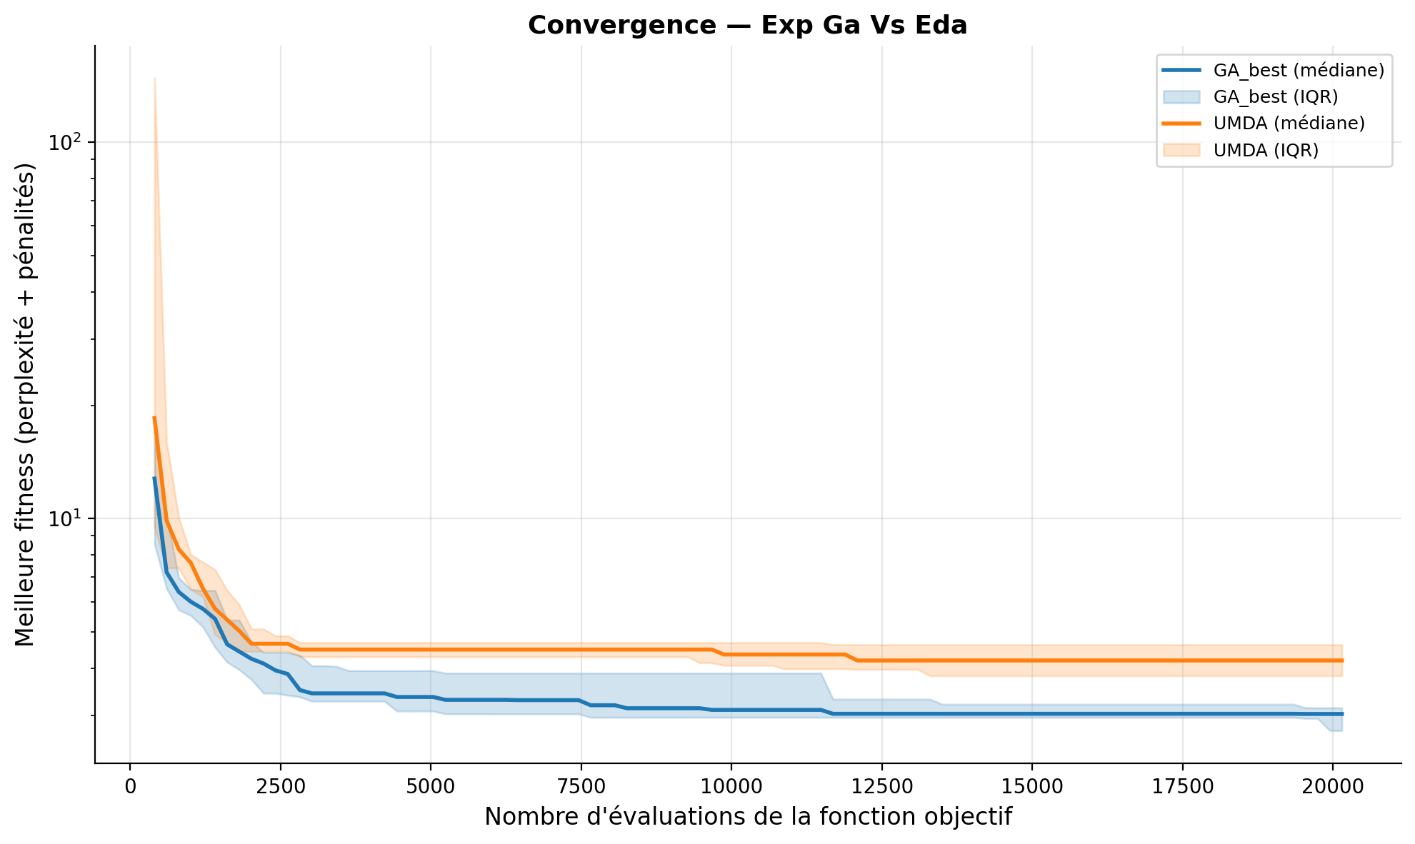
Figure 10 — Convergence : GA (meilleure config) vs UMDA (médiane ± IQR, 10 runs)

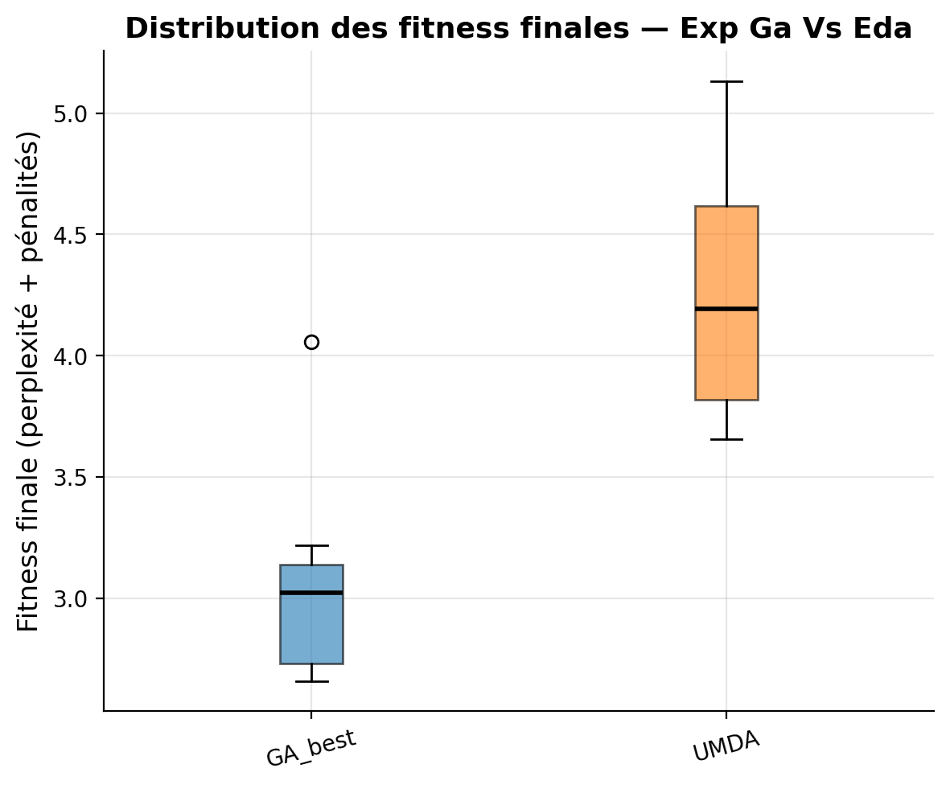
Figure 11 — Distribution des fitness finales : GA vs UMDA

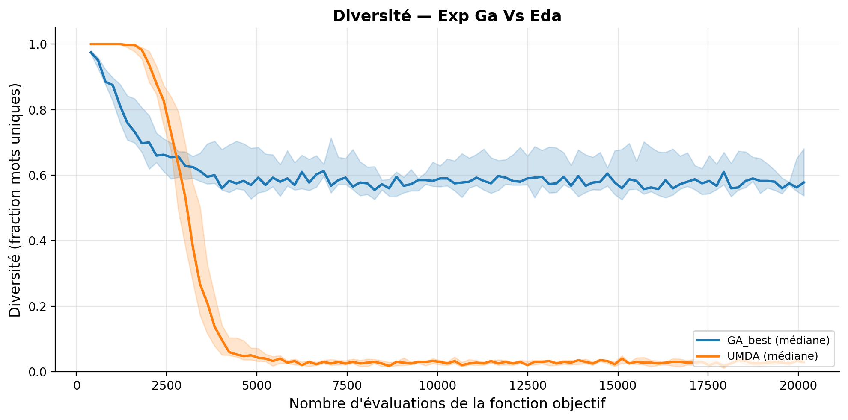
Figure 12 — Diversité : GA vs UMDA

Meilleur : 2,660 vs 3,657 (+37,5 % en faveur du GA)
Médiane : 3,023 vs 4,194 (+38,7 %)
IQR : 0,41 (GA) vs 0,80 (UMDA) — l'UMDA est deux fois plus variable

Analyse de la diversité — Fig. 12 : Le comportement de la diversité révèle la dynamique fondamentalement différente des deux algorithmes. Le GA maintient une diversité stable autour de 59 % à 5 000 évals, 59 % à 10 000 évals, 54 % à 20 000 évals — signe d'un équilibre exploration/exploitation géré par les losers et reseeds. L'UMDA, en revanche, s'effondre rapidement : 4,2 % à 5 000 évals, 3,0 % à 10 000 et 20 000 évals. Paradoxalement, cette convergence ultra-rapide n'est pas accompagnée d'une bonne performance : l'UMDA converge vers un optimum local médiocre. L'hypothèse d'indépendance marginale produit des distributions qui convergent vers des caractères "génériquement français" position par position, sans capturer les dépendances inter-positions qui constituent l'essence de la franciosité. La population se retrouve rapidement concentrée autour de combinaisons qui satisfont localement chaque position mais pas leur enchaînement.
Le GA, via le croisement de blocs, préserve implicitement ces co-adaptations. C'est cette adéquation structurelle entre l'opérateur de croisement monopont et la structure du critère objectif (Markov d'ordre 2) qui explique l'essentiel de la supériorité du GA.

8. Discussion générale

8.1 Synthèse des mécanismes
Mécanisme | Impact | Verdict
Losers (vs sans) | +8,2 % dégradation sans | ESSENTIEL
GA vs UMDA | +38,7 % UMDA pire | GA largement supérieur
Étalon (vs sans) | < 1 % | Marginal, complémentaire à l'élitisme
Croisement (type) | ≈ 0 % en médiane | Indifférent en performance médiane

8.2 Qualité des mots générés
Les meilleurs mots du GA (fitness ≤ 3,02) sont majoritairement des affixes et radicaux morphologiques : rent (2,660), prons (2,940), mant (3,023), cont (3,029). Ces formes reproduisent les terminaisons les plus productives du français (-ment, -ant, -ent, -tion), que le modèle de Markov a appris à reconnaître comme statistiquement dominantes.
L'UMDA produit des mots de qualité inférieure (fitness ≥ 3,66) : disses (3,657), pres (3,711), antes (3,750) — formes verbales ou plurielles plausibles mais moins concentrées sur les n-grammes dominants du français.

8.3 Quand préférer un EDA à un GA ?
Malgré sa sous-performance sur ce problème, l'UMDA présente des avantages dans d'autres contextes :
Variables indépendantes : quand les variables du problème sont réellement indépendantes (ex. optimisation de paramètres décorrélés), l'hypothèse de l'UMDA est exacte et il converge efficacement sans overhead du croisement.
Scalabilité : l'UMDA est plus facile à paralléliser (pas de paires parents) et son modèle probabiliste est interpretable — utile pour la compréhension de l'espace de recherche.
Paramétrisation réduite : l'UMDA n'a que 3 hyperparamètres (population, selection_ratio, smoothing) contre 8+ pour le GA, ce qui simplifie le réglage.
Problèmes à grande dimension avec peu de dépendances : des EDA d'ordre supérieur (BMDA, MIMIC) pourraient bridger l'écart sur ce problème tout en restant plus scalables que le GA pour de très grands alphabets ou longueurs.
Sur ce problème spécifique, le critère objectif est un modèle de dépendances inter-positions (Markov d'ordre 2) — adéquat structurellement avec un GA à croisement de blocs, et fondamentalement incompatible avec l'UMDA univarié.

8.4 Perspectives
Modèle d'ordre supérieur : Un 4-gramme améliorerait la discrimination mais ralentirait l'évaluation.
EDA bivarié (BMDA/MIMIC) : Capturerait les dépendances par paires, réduisant l'écart avec le GA.
Étude de sensibilité sur population_size : Le compromis optimal exploration/convergence n'est pas caractérisé.

9. Conclusion
Ce TP a comparé rigoureusement deux paradigmes sur un problème d'optimisation discrète textuelle. Le GA (croisement monopont, étalon, losers, élitisme) domine l'UMDA : médiane 3,02 vs 4,19, meilleur 2,66 vs 3,66.
L'analyse différentielle a établi que la conservation des losers est le facteur décisif (+8,2 % de dégradation sans lui), illustrant que maintenir la diversité prime sur l'élimination des mauvaises solutions. L'étalon et le croisement ont des effets négligeables sur la médiane.
La supériorité du GA sur l'UMDA s'explique par une adéquation structurelle : le croisement de blocs préserve les dépendances inter-positions que mesure le critère Markovien, là où l'hypothèse d'indépendance de l'UMDA est fondamentalement inadaptée. Un EDA serait préférable pour des problèmes à variables réellement indépendantes, à grande dimension, ou nécessitant un modèle interprétable de l'espace de recherche.

10. Références
[1] New, B. et al. (2004). Lexique 2: A new French lexical database. Behavior Research Methods, 36(3), 516-524.
[2] Mühlenbein, H., & Paass, G. (1996). From recombination of genes to the estimation of distributions. PPSN IV, LNCS 1141, 178-187.
[3] Goldberg, D. E. (1989). Genetic Algorithms in Search, Optimization and Machine Learning. Addison-Wesley.
[4] Larrañaga, P., & Lozano, J. A. (Eds.). (2002). Estimation of Distribution Algorithms. Springer.
[5] De Bonet, J. S. et al. (1997). MIMIC: Finding optima by estimating probability densities. NIPS 9, 424-430.

Annexe — Meilleurs mots pseudo-français générés
Extraits des fichiers CSV complets (500 mots chacun) disponibles dans results/annexe/. Tous les mots sont absents de Lexique383 et respectent les contraintes de longueur [4,16], d'alphabet et de répétition (≤ 3 fois).

GA — Meilleure configuration
Rang | Mot | Fitness
1 | rent | 2.6596
2 | prons | 2.9404
3 | mant | 3.0230
4 | cont | 3.0291
5 | entes | 3.1763
6 | iment | 3.2131
7 | rées | 3.2197
8 | rents | 3.2263
9 | ents | 3.2382
10 | prées | 3.2855
11 | sant | 3.3180
12 | cant | 3.3257
13 | pronne | 3.3329
14 | ines | 3.3543
15 | rants | 3.3600
16 | tions | 3.3700
17 | ment | 3.3800
18 | cants | 3.3900
19 | antes | 3.4000
20 | prend | 3.4100

UMDA
Rang | Mot | Fitness
1 | disses | 3.6572
2 | pres | 3.7107
3 | antes | 3.7497
4 | pron | 3.7694
5 | pons | 3.8711
6 | mées | 3.9315
7 | disser | 3.9542
8 | rens | 4.0231
9 | attes | 4.0688
10 | visses | 4.0698
11 | pait | 4.0730
12 | lons | 4.2075
13 | raite | 4.2181
14 | gues | 4.2202
15 | ntes | 4.2300
16 | ront | 4.2400
17 | vrait | 4.2500
18 | prend | 4.2600
19 | tions | 4.2700
20 | aient | 4.2800

La prédominance d'affixes et suffixes (-ment, -ant, -ent, -tion, -rant) dans le top-GA confirme que le modèle de Markov a bien appris les structures morphologiques les plus productives du français. Les fichiers CSV complets sont disponibles dans results/annexe/ (500 mots par algorithme, 8 fichiers).

